RELATÓRIO DE AUDITORIA



ASSOCIAÇÃO DOS PROPRIETÁRIOS DO BALNEÁRIO PALMYRA

RELATÓRIO DE AUDITORIA DAS PASTAS DE PRESTAÇÃO DE CONTAS ELABORADO DE ACORDO COM OS PROCEDIMENTOS PREVIAMENTE ACORDADOS PARA ANÁLISE DAS OPERAÇÕES ADMINISTRATIVAS E FINANCEIRAS DA ASSOCIAÇÃO DOS PROPRIETÁRIOS DO BALNEÁRIO PALMYRA.

OUTUBRO/2023

Ao Corpo Diretivo

São Paulo, 12 de Janeiro de 2024.

SUMÁRIO EXECUTIVO

Foram concluídos os trabalhos de Auditoria nas pastas de Prestação de Contas da ASSOCIAÇÃO DOS PROPRIETÁRIOS DO BALNEÁRIO PALMYRA referente ao período de OUTUBRO/2023, administrado por DGT Condomínios, relacionados à revisão das demonstrações financeiras e dos processos administrativos e operacionais, como também os respectivos relatórios dos sistemas financeiros e contábeis, que serviram de base para a realização deste trabalho.
Nossos exames foram conduzidos de acordo com as normas de auditoria e compreenderam, entre outros procedimentos: (a) o planejamento dos trabalhos, considerando a relevância dos saldos, o volume de transações e os sistemas contábeis; (b) a constatação, com base em testes, das evidências e dos registros que suportam os valores e as informações contábeis divulgados; e (c) a avaliação das práticas e estimativas contábeis mais representativas adotadas pela administração da sociedade, bem como da apresentação das demonstrações contábeis tomadas em conjunto; (d) revisão das tarefas internas relativas à administração de recursos humanos, financeiros, materiais e de bens patrimoniais que envolvam direitos e obrigações.
Aplicamos os procedimentos previamente acordados com V.Sas a seguir descritos, para auxiliar o processo de análise de todas as transações e de todas as operações financeiras realizadas e registradas tanto nos extratos mensais como também nas pastas de prestação de contas preparadas pelas Administradoras da ASSOCIAÇÃO DOS PROPRIETÁRIOS DO BALNEÁRIO PALMYRA.
O nosso trabalho está sendo realizado de acordo com a NBC TSC 4400 – PROCEDIMENTOS PREVIAMENTE ACORDADOS e a NBC ITG 2002 – ENTIDADES SEM FINS LUCRATIVOS, emitidas pelo Conselho Federal de Contabilidade, aplicável aos trabalhos com procedimentos previamente acordados e empresas sem fins lucrativos. Os procedimentos foram aplicados com o único intuito de auxiliar V.Sas. no referido processo de constatação de prováveis irregularidades nos procedimentos realizados, bem como sugerir novos mecanismos de controles internos, a fim de evitar futuros problemas administrativos e financeiros.

METODOLOGIA DE TRABALHO

REUNIÃO INICIAL COM O CORPO DIRETIVO

DIAGNÓSTICO EMPRESARIAL

PLANEJAMENTO DOS TRABALHOS

REVISÃO ANALÍTICA

APLICAÇÃO DO PROGRAMA DE AUDITORIA

ELABORAÇÃO DOS PAPÉIS DE TRABALHO

EMISSÃO DO RELATÓRIO FINAL

Nossos trabalhos têm como premissa a aplicação em sua totalidade da Metodologia para Avaliação de Controles Internos – COSO (The Committee of Sponsoring Organizations of the Treadway Commission).

O princípio básico desta Metodologia é identificar os objetivos essenciais do negócio da organização e posteriormente verificar os critérios a partir dos quais os sistemas de controles internos podem ser avaliados, gerando subsídios para que a administração, auditoria e demais interessados possam utilizar, avaliar e validar estes controles.

Neste contexto, devemos verificar os quatro objetivos de controles principais, que são:

- Eficácia e Eficiência das operações
- Integridade dos Relatórios Financeiros
- Compliance com Normas e Regulamentos
- Proteção de Ativos

Além disso, temos que ter claramente definido como se constitui um controle interno de acordo com as melhores práticas de mercado, sendo assim, temos que o controle interno é um processo constituído de alguns elementos básicos, a saber:

- Ambiente de controle
- Fixação de objetivos
- Identificação de eventos
- Avaliação e gerenciamento de riscos
- Resposta ao risco
- Atividades de controle
- Informação e comunicação
- Monitoramento

COSO – (The Committee of Sponsoring Organizations of the Treadway Commission)

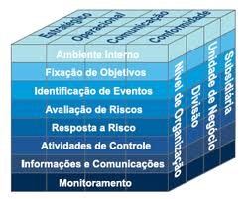

PARTE 01 – ESCOPO DE TRABALHO E OBJETIVO DOS EXAMES

Com base nos termos previamente acordados o nosso ESCOPO DE TRABALHO está detalhado abaixo:

ESCOPO:

- ANÁLISE DA INTEGRIDADE DOS RELATÓRIOS FINANCEIROS E CONTÁBEIS
- CONCILIAÇÃO CONTÁBIL X EXTRATO
- TESTES DE VALIDAÇÃO DAS RECEITAS

TESTES DE VALIDAÇÃO DA INADIMPLÊNCIA – POSIÇÃO DE DEVEDORES
- ANÁLISE DA DOCUMENTAÇÃO COMPROBATÓRIA DOS PAGAMENTOS EFETUADOS E TESTES DE VALIDAÇÃO DAS CONTAS PAGAS

REVISÃO DOS PROCEDIMENTOS CONTÁBEIS, FINANCEIROS, FISCAIS E TRABALHISTAS

REVISÃO DOS RECOLHIMENTOS DE TRIBUTOS EFETUADOS NO PERÍODO AUDITADO (FUNCIONÁRIOS E AUTÔNOMOS)

CONSULTA DA AUTENTICIDADE DOS DOCUMENTOS FISCAIS EMITIDOS PELOS PRESTADORES DE SERVIÇOS

ANÁLISE DAS APROVAÇÕES DOS GASTOS ORDINÁRIOS E EXTRAORDINÁRIOS

VERIFICAÇÃO DAS APROVAÇÕES DO SÍNDICO NAS PASTAS MENSAIS DE PRESTAÇÃO DE CONTAS

OBJETIVO DOS EXAMES:

Avaliar a situação Econômico-Financeira do Condomínio e ainda a Eficácia, Eficiência e Efetividade dos Controles Internos e Procedimentos implantados e implementados nos seguintes processos:

- ORGANIZAÇÃO DAS PASTAS DE PRESTAÇÃO DE CONTAS
- COMPRAS E CONTRATAÇÃO DE BENS E SERVIÇOS
- RECEITAS – ARRECADAÇÃO CONDOMINIAL
- DESPESAS - CONTAS A PAGAR
- CONTROLE DA INADIMPLÊNCIA
- FOLHA DE PAGAMENTO
- CONSTITUIÇÃO DO FUNDO DE RESERVA E OUTROS
- CONTRATAÇÃO DE SEGUROS OBRIGATÓRIOS

PARTE 02 - PERÍODO EXAMINADO

AUDITORIA DAS PASTAS DE PRESTAÇÃO DE CONTAS DA ASSOCIAÇÃO DOS PROPRIETÁRIOS DO BALNEÁRIO PALMYRA REFERENTE AO PERÍODO DE OUTUBRO/2023.

PARTE 03 - RESUMOS DOS PONTOS DE AUDITORIA

PONTOS DE AUDITORIA
01 – NÃO HÁ EVIDÊNCIA DE DOCUMENTOS COMPROBATÓRIOS PARA ALGUMAS DESPESAS
02 – SALDO DE INADIMPLÊNCIA ELEVADO
03 – PAGAMENTOS COM REEMBOLSO

04 – DÉFICIT ORÇAMENTÁRIO

05 – DESPESAS REALIZADAS COM COMPROVANTES SEM VALIDADE FISCAL

PARTE 04 – RESUMOS DAS DEMONSTRAÇÕES CONTÁBEIS E ANÁLISE DOS SALDOS

RESUMO FINANCEIRO MENSAL

GRÁFICO: RECEITA X DESPESA

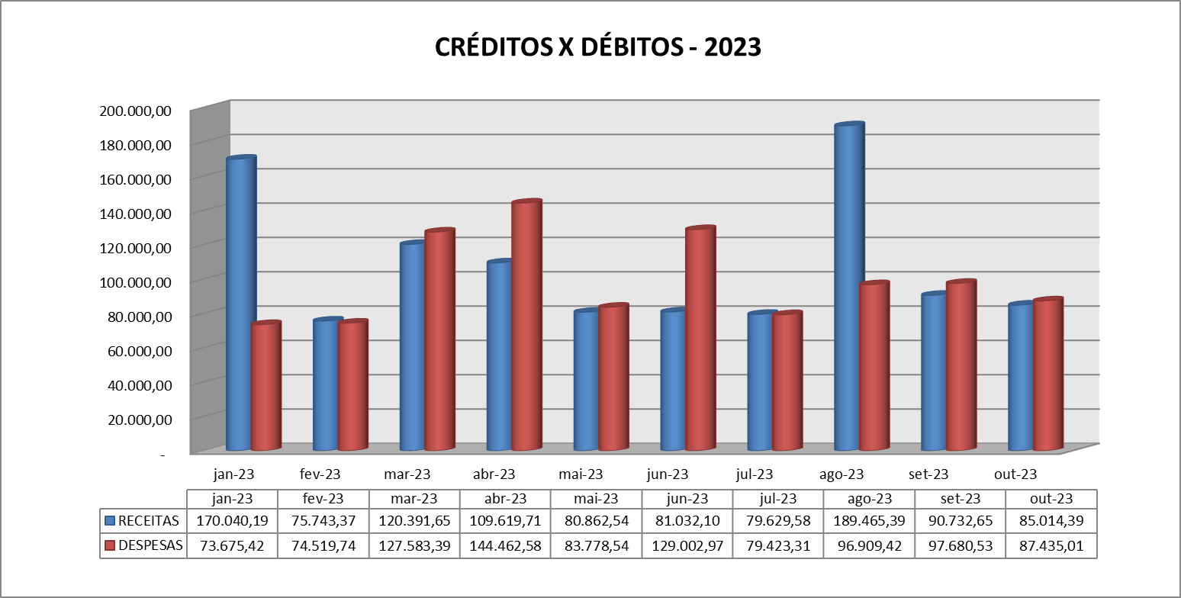

No mês de OUTUBRO/2023 temos os seguintes dados:

RECEITAS TOTAIS: R$ 1.082.531,57

DESPESAS TOTAIS: R$ 994.470,91

RECEITA MÉDIA DO PERÍODO: R$ 108.253,16

DESPESA MÉDIA DO PERÍODO: R$ 99.447,09

SALDO ACUMULADO SET/23: R$ 288.972,89

SALDO ACUMULADO OUT/23: R$ 286.552,27

REDUÇÃO DE 0,83%

INADIMPLÊNCIA SET/23: R$ 474.954,65

INADIMPLÊNCIA OUT/23: R$ 481.703,67

AUMENTO DE 1,42%

Como podemos observar, o saldo acumulado do condomínio obteve aumento significativa neste período auditado. Por outro lado, a inadimplência apresentou redução.

Recomendamos sempre que o condomínio mantenha as suas reservas em um patamar 2,5 vezes maior que o valor de arrecadação média. A Associação dos Proprietários do Balneário Palmyra apresenta em 31/10/2023 um saldo equivalente a 2,64 vezes o valor de arrecadação média, ou seja, está acima do ideal.

SALDOS CONTÁBEIS – ORDINÁRIA E EXTRAORDINÁRIA

CONCILIAÇÃO CONTÁBIL X BANCÁRIA

QUADRO 01

NOTA:

Estes quadros representam a movimentação mensal das receitas e despesas durante o período auditado e o saldo acumulado no final de cada mês.

O objetivo deste teste é realizar uma conciliação entre os valores apresentados nas demonstrações contábeis e os valores dos extratos bancários disponíveis nas pastas de prestação de contas.

A Associação dos Proprietários do Balneário Palmyra possui a seguinte conta própria:

- Bradesco C/C 0096505-7;

QUADRO 02

QUADRO 03

QUADRO 4

NOTA:

Estes quadros representam a movimentação mensal das receitas e despesas durante o período auditado.

Realizamos um trabalho de conciliação entre o balanço patrimonial “demonstrativo de conta” e os “relatórios analíticos de receitas e despesas” (quadro 02).

Realizamos também uma conciliação entre as receitas e despesas apresentadas nos “relatórios analíticos de receitas e despesas” e os extratos bancários (quadros 03 e 04).

RESUMO DOS GASTOS

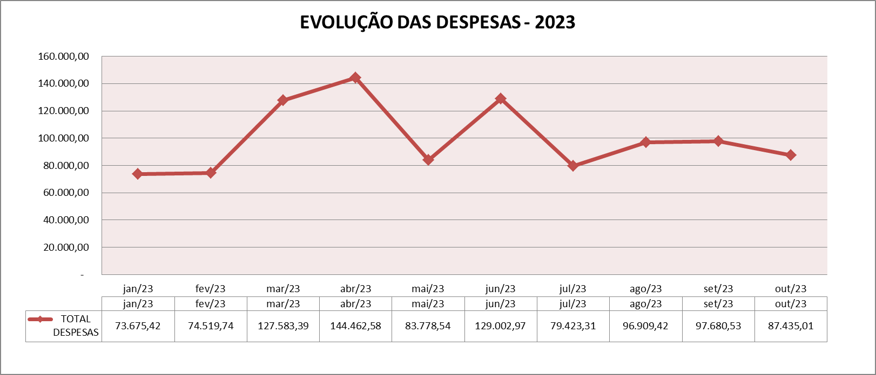

NOTA

Nesta parte do relatório realizamos uma análise de flutuação dos saldos de todas as contas contábeis de despesas para verificar se, durante o período auditado, ocorreram algumas variações significativas nos gastos mensais, identificando as possíveis razões destas variações.

Classificamos a posição das contas com relação a sua participação – porcentagem – na somatória geral das contas ao longo do período auditado, ou seja, da conta de maior para a de menor valor

NOTAS - ANÁLISE DE FLUTUAÇÃO

1 – Esta conta se refere às despesas com salário e adiantamento salarial.

2 – Esta conta se refere às despesas encargos sociais.

3 – Nesta conta estão lançados gastos com benefícios a funcionários.

4 – Esta conta se refere despesas com serviços terceirizados fixos.

5 – Esta conta se refere despesas com serviços terceirizados variados.

6 – Nesta conta estão lançadas as despesas relacionadas aos consumos.

7 – Nesta conta estão lançadas despesas com manutenção.

8 – Gasto com despesas gerais.

9 – Despesas com impostos e taxas.

10 – Gastos com aquisições, bens e patrimônios.

11 – Desbloqueio judicial.

PRINCIPAIS AQUISIÇÕES DE MATERIAIS, EQUIPAMENTOS, BENS E SERVIÇOS

ANÁLISE DAS DOCUMENTAÇÕES COMPROBATÓRIAS

O objetivo deste teste é verificar se todos os gastos realizados possuem a devida documentação comprobatória, tais como:

- NOTA FISCAL
- COMPROVANTE DE PAGAMENTO
- BOLETO DE COBRANÇA
- CUPOM FISCAL C/ CNPJ
- ORÇAMENTO / COTAÇÃO

Conforme podemos verificar no quadro abaixo, quase todos os gastos possuem os principais documentos comprobatórios de acordo com a legislação vigente.

Legenda:

DAMSP = Documento de Arrecadação do Município de São Paulo
DEB. AUT. = Débito Automático
GPS = Guia da Previdência Social
GRF = Guia de Recolhimento do Fundo de Garantia
N/A = Não Aplicável (exigível)
N/E = Não Encontrado
ND = Nota de Débito
NF = Nota Fiscal
REC = Recibo
TRANSF = Pagamento feito por Transferência
Linhas destacadas em amarelo Ausência de algum documento comprobatório
Linhas destacadas em azul despesas pagas com reembolso

Comentários

Os quadros acima representam os resultados dos testes realizados com o objetivo de verificar a existência de documentação comprobatória para as despesas mensais.

Nosso escopo de auditoria verificou e analisou todas as despesas, incluindo as suas documentações que comprovem e efetivem o seu débito.

Conforme podemos verificar nos quadros, quase todas as despesas apresentam as devidas documentações necessárias para sua comprovação. Entretanto, existem despesas que não apresentam algumas de suas documentações comprobatórias e obrigatórias, salvo quando a legislação permite, e serão discutidas na parte 06 deste relatório.

POSIÇÃO DE DEVEDORES

QUADRO DE INADIMPLÊNCIA 1 - VALORESET/11

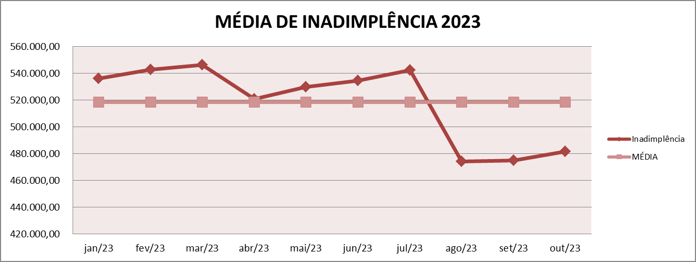

QUADRO DE INADIMPLÊNCIA 2 – QUANTIDADE DE UNIDADES INADIMPLENTES

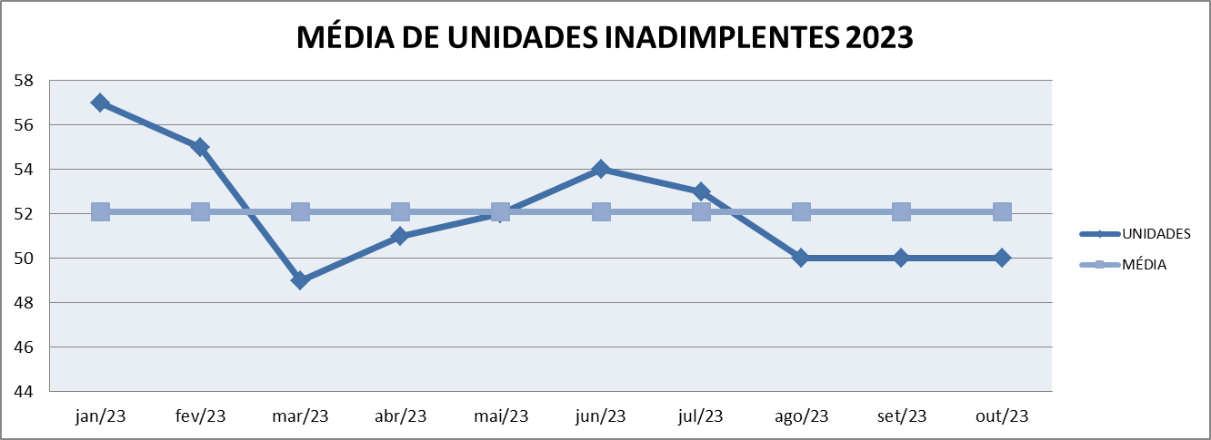

NOTA

Estes gráficos representam a evolução do saldo de devedores durante o período auditado. No primeiro gráfico temos as demonstrações em valores, e no segundo as demonstrações pelas quantidades de unidades inadimplentes. Os gráficos possuem seus valores e informações extraídos das pastas de prestações e estão dispostos sobre a média para o período.

A inadimplência da associação encontra-se em patamares muito elevados. Alguns dos condôminos estão em débito há muito tempo com relação ao inicio dessa auditoria.

Os processos para controle e redução deste saldo precisam ser revistos com detalhe, principalmente a revisão para que não surjam novos devedores ao longo dos meses, reduzindo a capacidade financeira do condomínio, como já é visto pelos saldos negativos nos balancetes.

Recomendamos sempre que o saldo de inadimplentes não ultrapasse mais do que 5% do valor acumulado total (em caixa). Em 31/10/2023, o saldo de devedores é 168,10% maior que o saldo acumulado, ou seja, está acima do ideal.

QUADRO DE INADIMPLÊNCIA 3 – RELAÇÃO DOS DEVEDORES

QUADRO MENSAL DE RECEBIMENTO – RELATÓRIO DE RECEITAS

QUADRO 1

QUADRO 2

PARTE 05 – QUESTIONÁRIOS E PROGRAMAS DE TRABALHO

Os questionários e programas de trabalho são parte integrante dos trabalhos de Auditoria e estão disponíveis em sua totalidade em pasta anexa a este relatório de Auditoria. Fazem parte também deste anexo a Convenção do Condomínio, o Regimento Interno, Contrato de Prestação de Serviços com a Administradora, como também todos os papéis de trabalho que forneceram evidência para a elaboração dos PONTOS DE AUDITORIA e de nossa CONCLUSÃO.

PARTE 06 – PONTOS DE AUDITORIA

01 – NÃO HÁ EVIDÊNCIA DE DOCUMENTOS COMPROBATÓRIOS PARA ALGUMAS DESPESAS

Não há evidência nas pastas de prestação de contas de documentos comprobatórios referente ao pagamento de algumas despesas ocorridas durante o período. Para todas as despesas devem estar arquivados nas pastas de prestação de contas alguns documentos básicos:

- NOTA FISCAL (exceto quando a legislação isenta);
- RECIBO (quando há devolução de valores ou ressarcimento);
- COMPROVANTE DE PAGAMENTO;
- BOLETO DE COBRANÇA (ou documento de transferência);
- CUPOM FISCAL C/ CNPJ.

EVIDÊNCIA:

Riscos

Contábil/Financeiro/Perdas financeiras/Informação/Legal

GRAU DE RISCO | ALTO

Recomendação

Implementar controles rigorosos para que não ocorram pagamentos sem a apresentação de todos os documentos formais, inclusive os contratos de prestação de serviços devidamente assinados por ambas as partes.

Resposta da Gerência:

02 – SALDO DE INADIMPLÊNCIA ELEVADO

O saldo de inadimplência, ou seja, as cotas em aberto ultrapassam o saldo em caixa nos meses auditados, o que é um valor significativo em relação ao que o mercado entende como aceitável. Para um saldo acumulado inadimplência este valor não pode ultrapassar 5% do total da arrecadação mensal.

EVIDÊNCIA:

Riscos

Contábil/Financeiro

GRAU DE RISCO | ALTO

Recomendação

Implementar controles internos rigorosos para que a cobrança das unidades inadimplentes seja realizada efetivamente e com mais rigor, com o objetivo de reduzir o montante de inadimplência para níveis aceitáveis.

Resposta da Gerência:

03 – PAGAMENTOS COM REEMBOLSO.

Através de nossas análises verificamos que diversos pagamentos realizados relacionados a serviços administrativos do Balneário Palmyra, foram feitos por pessoa física através de reembolso.

Risco

Perdas Financeiras/Pagamento indevidos/Falta de informações suporte para emissão de relatórios gerenciais

Recomendação

Implementar um sistema de controles internos para que os pagamentos sejam feitos apenas com a documentação comprobatória formal e de acordo com a legislação vigente.

Implementar controles internos rigorosos para que nenhum pagamento seja feito sem a devida documentação comprobatória.

Resposta da Gerência:

04 – DÉFICIT ORÇAMENTÁRIO

Através de nossas análises verificamos que houve um descasamento significativo entre as receitas e despesas nestes meses auditados. Este descasamento compromete o fluxo de caixa do condomínio, podendo ter algum tipo de descontrole, gerando uma situação ruim para com a saúde financeira. Deve-se ter um controle rigoroso sobre o fluxo de caixa ou mesmo analisar periodicamente se o orçamento inicialmente previsto está de acordo com a realidade das operações do condomínio.

EVIDÊNCIA:

Riscos

Perdas financeiras/Pagamentos de juros e multas/Interrupção de serviços

GRAU DE RISCO | ALTO

Recomendação

Implantar e implementar controles rigorosos sobre a gestão do fluxo de caixa.

Resposta da Gerência:

05 – DESPESAS REALIZADAS COM COMPROVANTES SEM VALIDADE FISCAL

Nas pastas de prestações de contas há evidencia de documentos, porem sem validade fiscal. Para todas as despesas devem estar arquivados nas pastas de prestação de contas documentos básicos e com validade fiscal:

- NOTA FISCAL (exceto quando a legislação isenta);
- COMPROVANTE DE PAGAMENTO;
- BOLETO DE COBRANÇA (ou documento de transferência);
- CUPOM FISCAL C/ CNPJ.

EVIDÊNCIA:

Riscos

Contábil / Financeiro / Perdas Financeiras / Informação / Legal

GRAU DE RISCO | MÉDIO

Recomendação

Implementar controles rigorosos para que não ocorram pagamentos sem a apresentação de todos os documentos formais, inclusive os contratos de prestação de serviços devidamente assinados por ambas as partes.
Anexar devidamente todos os documentos nas pastas de prestação de contas enviados pelo condomínio.

Resposta da Gerência:

PARTE 07 – CONCLUSÃO

Examinamos as Pastas de Prestação de Contas referente ao período de OUTUBRO/2023 da ASSOCIAÇÃO DOS PROPRIETÁRIOS DO BALNEÁRIO PALMYRA, assim como as documentações referentes às operações envolvendo valores, aquisição de materiais, equipamentos, demais bens e ainda serviços de limpeza, segurança das dependências e outros. Adotamos os procedimentos e normas de auditoria geralmente aceitas para a realização dos nossos trabalhos.

Em nossa opinião os Procedimentos e Controles Internos executados para elaboração das Pastas de Prestação de Contas e a realização dos processos analisados abaixo, de acordo com os Pontos de Auditoria relacionados neste relatório estão:

PROCESSO | CONCLUSÃO
ORGANIZAÇÃO DAS PASTAS DE PRESTAÇÃO DE CONTAS | PARCALMENTE  ADEQUADO
COMPRAS E CONTRATAÇÃO DE BENS E SERVIÇOS | ADEQUADO
CONTROLE DAS RECEITAS – ARRECADAÇÃO | ADEQUADO
CONTROLE DAS DESPESAS – CONTAS A PAGAR | ADEQUADO
CONTROLE DA INADIMPLÊNCIA | INADEQUADO
FOLHA DE PAGAMENTO | ADEQUADO
CONSTITUIÇÃO DO FUNDO DE RESERVA E OUTROS | ADEQUADO
CONTRATAÇÃO DE SEGUROS OBRIGATÓRIOS | ADEQUADO

Em nossa opinião, apesar dos pontos levantados na parte 06 deste relatório, as demonstrações contábeis representam adequadamente, em todos os aspectos relevantes, a Posição Patrimonial e Financeira da ASSOCIAÇÃO DOS PROPRIETÁRIOS DO BALNEÁRIO PALMYRA em 31 de Outubro de 2023.

Recomendamos que sejam reforçados os CONTROLES INTERNOS nos processos críticos administrativos e financeiros da Associação dos Proprietários do Balneário Palmyra, principalmente com relação ao controle da inadimplência.

O nosso relatório destina-se exclusivamente à finalidade descrita no primeiro parágrafo deste relatório e a informar V.Sas. não devendo ser utilizado para qualquer outro fim ou distribuído a terceiros que não tenham assumido responsabilidade pela suficiência de, ou que não tenham concordado com, os procedimentos acima. Este relatório está relacionado exclusivamente com os procedimentos previamente acordados.

São Paulo, 12 de Janeiro de 2024.


_____________________________________

Premiatta FCV Contábil S/S

Fábio Bortollo

Sócio
CRC 1SP235023/O-8

